Prénom : Date :
LECTURE
Compétence(s) travaillée(s) : Reconnaître la lettre qui code le son [t]

❶ Colorie les lettres qui font le son [t].

d | L | t | t | T | d | F | E | b | i | t | t | i

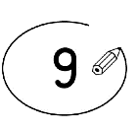
❷ Entoure toutes les lettres t dans ces phrases.

As-tu vu l’auto de Théo ou la tortue d’Astrid ?

Tom roule trop vite à moto.

❸ entoure la syllabe identique au modèle.

- ta ti to ta té at

- it ta ti to it ty

- té at té ti ot ta

